В образовательных учреждениях Центрального района проходят тренировочные эвакуации учеников и персонала
Безопасность детей – превыше всего, а потому с ребятами постоянно проводятся различные профилактические мероприятия, направленные, прежде всего, на информирование о правилах пожарной безопасности. Однако, в случае, если беды не удалось избежать, ребята должны знать, как им действовать. Для этого в образовательных учреждениях проводятся тренировочные эвакуации.
Так, алгоритм действий при возникновении пожара был отработан в ряде школ Центрального района. После срабатывания автоматической пожарной сигнализации и системы оповещения и управления эвакуацией, все находившиеся в здании школы незамедлительно покидали учреждение. Уровень их подготовки был оценен инспекторами Отдела надзорной деятельности и профилактической работы Центрального района.
Проведение подобных мероприятий способствует формированию у детей столь важных навыков действий в случае возникновения чрезвычайной ситуации, которые помогут им при пожаре вовремя покинуть здание и тем самым спасти себе жизнь.

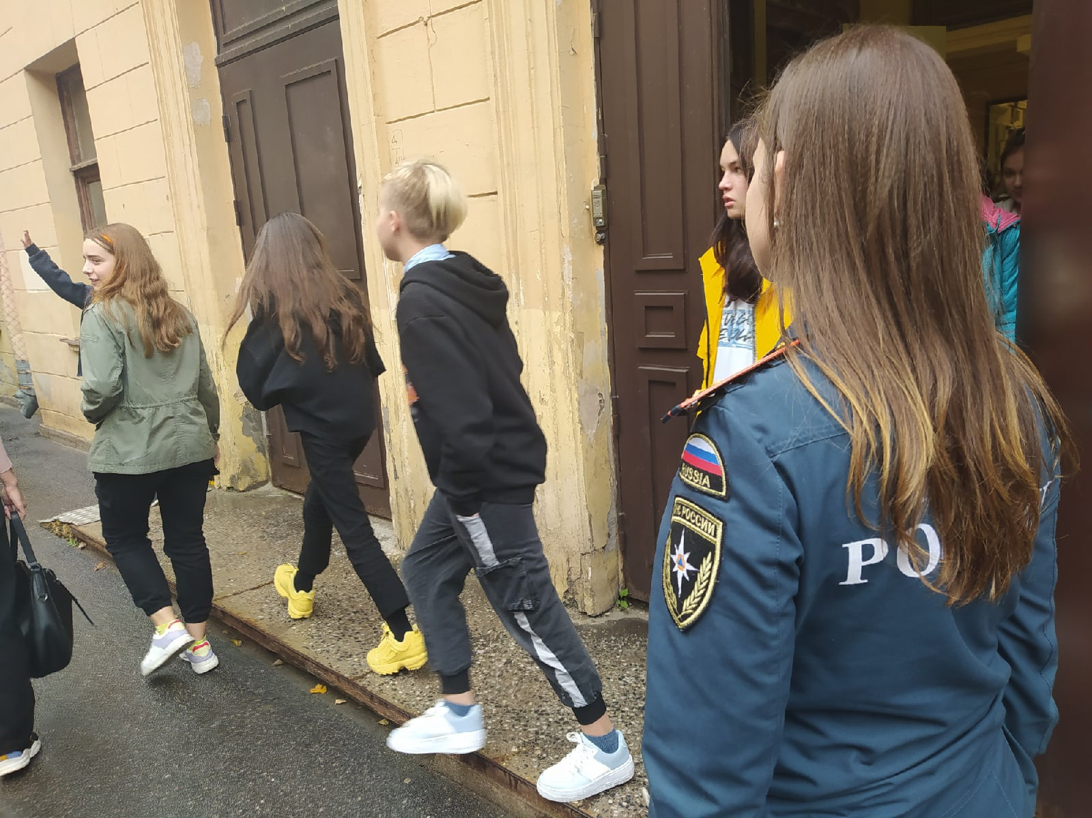

Управление по Центральному району
Главного управления МЧС России по г. Санкт-Петербургу
15.09.2021

